Федеральное государственное образовательное бюджетное учреждение
высшего образования «Финансовый университет при Правительстве
Российской Федерации»

Отчёт по дисциплине «Учебная Практика»
Практическая работа №3

Выполнил студент
группы 2ПКС-116
Зайцев Н. В.

Москва 2018
Вариант 10
1. Описать структуру с именем NOTE, содержащую следующие поля:
• фамилия, имя;
• номер телефона;
• день рождения (массив из трех чисел).
Написать программу, выполняющую следующие действия:
• ввод с клавиатуры данных в массив, состоящий из двух структур типа
NOTE; записи должны быть упорядочены по трем первым цифрам номера телефона;
вывод на экран информации обо всех людях.
• вывод на экран информации о человеке, чья фамилия введена с клавиатуры;
• если такого нет, выдать на дисплей соответствующее сообщение.
2.Создать класс Note с закрытыми полями и открытыми методами, программа должна выполнять те же функции.
Код:
Задание 1:
#include <iostream>
#include <string>
// 10 вар 3 уп
using namespace std;
struct Note{
string name, family;
long telephone;
int dob[3];
};
Note mas[2];
int count1 = 0;
void init(){
mas[1].name = "Денис";
mas[1].family = "Гивчак";
mas[1].telephone = 89031160132;
mas[1].dob[0] = 18;
mas[1].dob[1] = 06;
mas[1].dob[2] = 2000;
mas[0].name = "Анатолий";
mas[0].family = "Алкоголий";
mas[0].telephone = 89165376820;
mas[0].dob[0] = 24;
mas[0].dob[1] = 05;
mas[0].dob[2] = 2000;
}
void input(){
if(count1 >= 2){
cout << "В базе нет места!" << endl;
}
else{
cout << "Введите имя и фамилию через enter:" << endl;
cin >> mas[count1].name;
cin >> mas[count1].family;
cout << "Введите номер телефона в след. формате: 0000000000:" << endl;
cin >> mas[count1].telephone;
cout << "Введите дату рождения через enter:" << endl;
cin >> mas[count1].dob[0];
cin >> mas[count1].dob[1];
cin >> mas[count1].dob[2];
cout << "Человек добавлен в базу!" << endl;
count1++;
}
}
void sort_mas(){
Note buff;
for(int i = 0; i < 2; i++){
for(int j = 0; j < 1; j++){
if(mas[j].telephone > mas[j+1].telephone){
buff = mas[j];
mas[j] = mas[j+1];
mas[j+1] = buff;
}
}
}
}
void show_all(){
for(int i = 0; i < 2; i++){
cout << "ФИО:" << endl;
cout << mas[i].name << " " << mas[i].family << endl;
cout << "Телефон: " << mas[i].telephone << endl;
cout << "Дата рождения: " << mas[i].dob[0] << "." << mas[i].dob[1] << "." << mas[i].dob[2] << endl;
}
}
void searchShow(string _familiy){
for(int i = 0; i < 2; i++){
if (_familiy == mas[i].family){
cout << "ФИО:" << endl;
cout << mas[i].name << " " << mas[i].family << endl;
cout << "Телефон: " << mas[i].telephone << endl;
cout << "Дата рождения: " << mas[i].dob[0] << "." << mas[i].dob[1] << "." << mas[i].dob[2] << endl;
break;
}
}
}
int main(){
int n;
cout << "----------------" << endl;
cout << "Выберите действия: " << endl;
cout << "1) Ввести в массив данные" << endl;
cout << "2) Показать все данные" << endl;
cout << "3) Поиск по фамилии" << endl;
cout << "4) Сортировка по номеру" << endl;
cout << "5) Выход" << endl;
cin >> n;
switch(n){
case 1:{
cout << "----------------" << endl;
input();
main();
};
case 2:{
cout << "----------------" << endl;
show_all();
main();
};
case 3:{
cout << "----------------" << endl;
string family;
cout << "Введите фамилию:" << endl;
cin >> family;
searchShow(family);
main();
};
case 4:{
cout << "----------------" << endl;
sort_mas();
cout << "Массив был отсортирован по номеру телефона!" << endl;
main();
};
case 5:{
exit(0);
};
case 6:{
init();
main();
};
}
return 0;
}
Задание 2:
#include <iostream>
#include <string>
using namespace std;
// 10 вар 3 уп
class Note{
private:
string name, family;
long telephone;
int dob[3];
public:
void show(){
cout << "ФИО:" << endl;
cout << this->name << " " << this->family << endl;
cout << "Телефон: " << this->telephone << endl;
cout << "Дата рождения: " << this->dob[0] << "." << this->dob[1] << "." << this->dob[2] << endl;
}
void input(){
cout << "Введите имя и фамилию через enter:" << endl;
cin >> this->name;
cin >> this->family;
cout << "Введите номер телефона в след. формате: 0000000000:" << endl;
cin >> this->telephone;
cout << "Введите дату рождения через enter:" << endl;
cin >> this->dob[0];
cin >> this->dob[1];
cin >> this->dob[2];
cout << "Человек добавлен в базу!" << endl;
}
long show_tel(){
return this->telephone;
}
string show_fam(){
return this->family;
}
void init1(){
this->name = "Денис";
this->family = "Гивчак";
this->telephone = 89031160132;
this->dob[0] = 18;
this->dob[1] = 06;
this->dob[2] = 2000;
}
void init2(){
this->name = "Анатолий";
this->family = "Алкоголий";
this->telephone = 89165376820;
this->dob[0] = 24;
this->dob[1] = 05;
this->dob[2] = 2000;
}
};
Note mas[2];
int count1 = 0;
void init(){
mas[0].init2();
mas[1].init1();
}
void input(){
if(count1 >= 2){
cout << "В базе нет места!" << endl;
}
else{
mas[count1].input();
count1++;
}
}
void sort_mas(){
Note buff;
for(int i = 0; i < 2; i++){
for(int j = 0; j < 1; j++){
if(mas[j].show_tel() > mas[j+1].show_tel()){
buff = mas[j];
mas[j] = mas[j+1];
mas[j+1] = buff;
}
}
}
}
void show_all(){
for(int i = 0; i < 2; i++){
mas[i].show();
}
}
int searchShow(string _familiy){
for(int i = 0; i < 2; i++){
if (_familiy == mas[i].show_fam()){
mas[i].show();
return 0;
}
}
cout << "Таких данных нету!" << endl;
}
int main(){
int n;
cout << "----------------" << endl;
cout << "Выберите действия: " << endl;
cout << "1) Ввести в массив данные" << endl;
cout << "2) Показать все данные" << endl;
cout << "3) Поиск по фамилии" << endl;
cout << "4) Сортировка по номеру" << endl;
cout << "5) Выход" << endl;
cin >> n;
switch(n){
case 1:{
cout << "----------------" << endl;
input();
main();
};
case 2:{
cout << "----------------" << endl;
show_all();
main();
};
case 3:{
cout << "----------------" << endl;
string family;
cout << "Введите фамилию:" << endl;
cin >> family;
searchShow(family);
main();
};
case 4:{
cout << "----------------" << endl;
sort_mas();
cout << "Массив был отсортирован по номеру телефона!" << endl;
main();
};
case 5:{
exit(0);
};
case 6:{
init();
main();
};
}
return 0;
}
Скриншоты к Заданию 1: 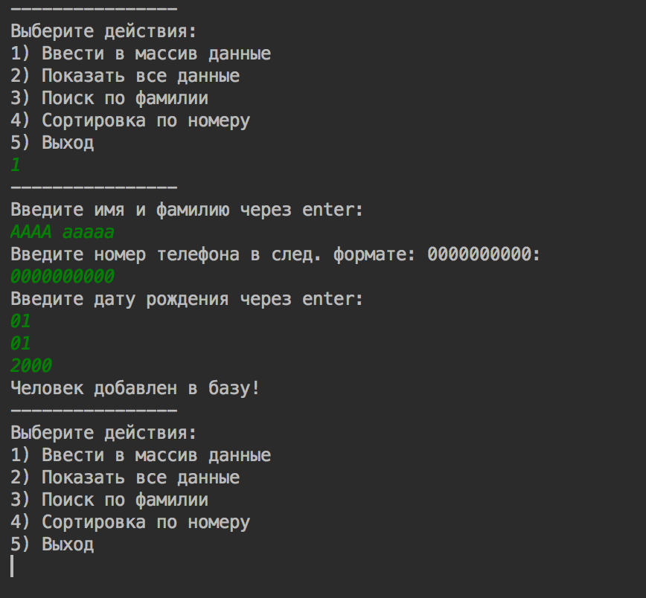
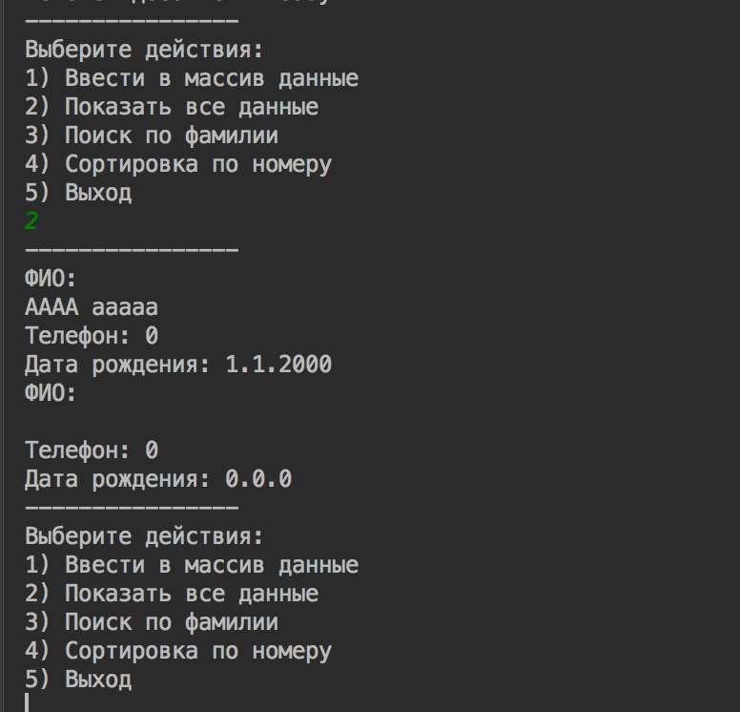
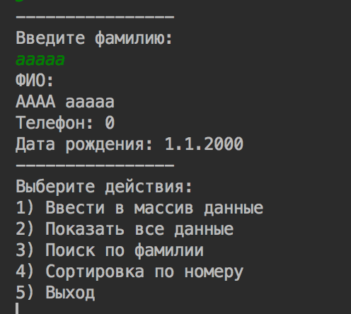
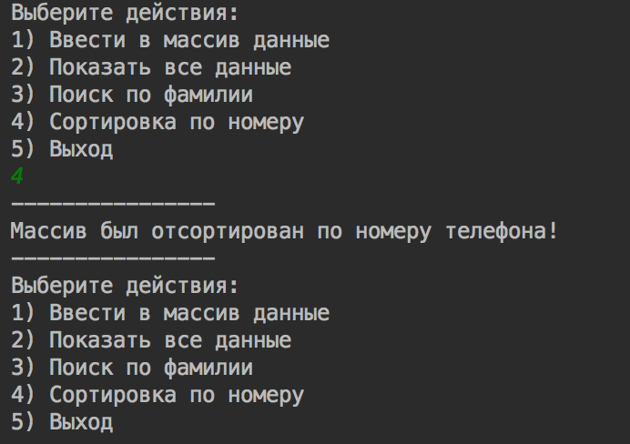
Скриншоты к Заданию 2: Скриншоты аналогичны

